Załącznik nr 1
do Uchwały nr VIII/38/11
Rady Miejskiej w Miejskiej Górce
z dnia 18.05.2011r.

PLAN ODNOWY SOŁECTWA
KAROLINKI
NA LATA 2011-2020

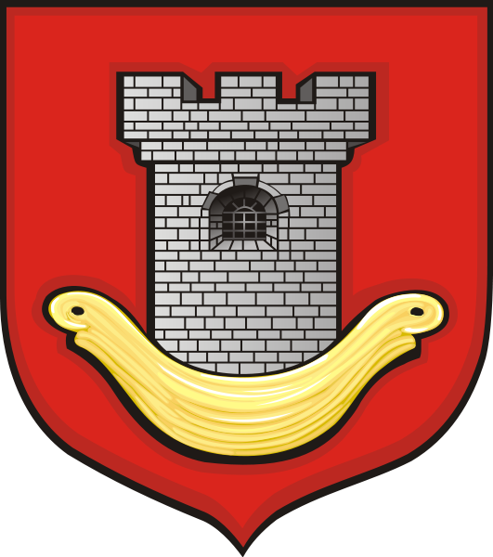

Gmina Miejska Górka

maj 2011r.
PLAN ODNOWY MIEJSCOWOŚCI KAROLINKI 2011-2020

- Charakterystyka wsi Karolinki
- Inwentaryzacja zasobów służących odnowie miejscowości
- Ocena mocnych i słabych stron Karolinek
- Opis planowanych zadań inwestycyjnych i przedsięwzięć aktywizujących społeczność lokalną w okresie co najmniej 7 lat od dnia przyjęcia planu odnowy miejscowości, w kolejności wynikającej z przyjętych priorytetów rozwoju miejscowości, z podaniem szacunkowych kosztów ich realizacji
- Opis i charakterystyka obszarów o szczególnych znaczeniu dla zaspokojenia potrzeb mieszkańców
- Promocja Planu Odnowy Miejscowości

Celem niniejszego opracowania jest sformułowanie Planu Odnowy Miejscowości Karolinki.
Odnowa wsi jest działaniem prowadzącym do rozwoju obszarów wiejskich. Wpływa znacznie na poprawę standardu i jakości życia mieszkańców oraz na wzrost atrakcyjności wioski jako miejsce zamieszkania. Plan odnowy będzie dokumentem stanowiącym podstawy decyzji podejmowanych przez organy rady sołeckiej i władze Gminy Miejska Górka, dotyczących przedsięwzięć rozwojowych. Plan jest także dokumentem niezbędnym przy działaniach, które będą wspierane przez środki pomocowe z Unii Europejskiej zwłaszcza w ramach działania „Odnowa i rozwój wsi” objętego Programem Rozwoju Obszarów Wiejskich na lata 2007-2013. Plan ten ma służyć uporządkowanemu i społecznie akceptowanemu rozwojowi infrastruktury społecznej i technicznej w miejscowości Karolinki.
1.Charakterystyka wsi Karolinki
Historia
Karolinki powstały prawdopodobnie w 1732 roku. Założyli je niemieccy ewangelicy, którzy przybyli na te ziemie wygnani z ojczyzny na fali prześladowań religijnych. Przybysze dostali od księcia Sułkowskiego w dzierżawę ziemie z dóbr niemarzyńskich. Za dzierżawę musieli chodzić na odrobek do majątku Sułkowskich.
W 1742 roku został wybudowany w Karolinkach późnobarokowy zespół klasztorny według projektu architekta Jana Adama Stiera. Kościół św. Krzyża jest budowlą jednonawową, z późnobarokowym wyposażeniem wnętrza oraz ornamentami regencyjnymi z ok. 1742-1745 roku. W ołtarzu głównym jest cenny krucyfiks z pierwszej połowy XVII wieku, natomiast w okolicach kolumn – rzeźby Matki Boskiej Bolesnej, św. Jana Ewangelisty, św. Franciszka z Asyżu i św. Konrada z Placencji. Mieszkańcu Karolinek pracowali sumiennie przy budowie klasztoru. Modlili się w nim i przeżywali jego burzliwe losy – dwukrotną likwidację klasztoru przez władze pruskie i ratowanie go przez ks. Augusta Sułkowskiego, zmianę na więzienie przez hitlerowców i powojenną odbudowę.
Czas świetności Karolinki przeżyły przed I wojną światową. Hodowano wtedy m.in. bydło, konie, gęsi i sprzedawano je w Sarnowie (wówczas był to ważny ośrodek handlowy).

Położenie
Karolinki to wieś położona w południowo-zachodniej części gminy Miejska Górka, w powiecie rawickim, województwie wielkopolskim. Sąsiaduje z następującymi miejscowościami Miejska Górka, Niemarzyn, Sarnowa. Wieś oddalona jest ok. 110 km od Poznania i 9 km od miasta powiatowego – Rawicza oraz łączy się ze stolicą gminy tj. Miejską Górką. Przez Karolinki przepływa rzeka Dąbroczna. Przez Karolinki przebiega droga krajowa nr 36 Lubin – Rawicz – Miejska Górka – Krotoszyn – Ostrów Wielkopolski.
Rysunek poniżej przedstawia położenie wsi Karolinki w gminie Miejska Górka
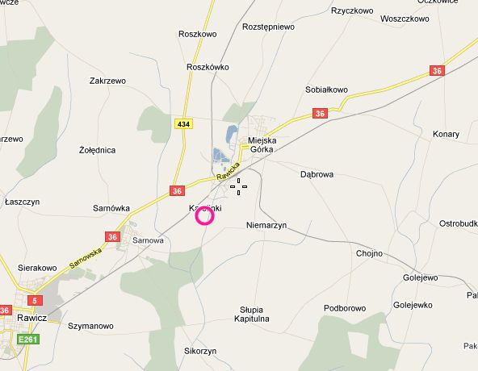
Demografia
Liczba ludności w Karolinkach w ostatnich latach nieznacznie wzrasta i obecnie wieś liczy niespełna 221 mieszkańców.
Bezrobocie
Bezrobocie w powiecie rawickim na koniec marca 2011 r. wynosiło 12,1%. Liczba bezrobotnych w gminie Miejska Górka (stan na 31.03.2011r.) to 467 osób. Powiatowy Urząd Pracy w Rawiczu nie prowadzi ewidencji liczby bezrobotnych w poszczególnych miejscowościach powiatu.
Rolnictwo i Gospodarka
Karolinki to wieś rolnicza, ale również znajduje się tu sporo punktów prowadzenia działalności gospodarczej. W Karolinkach jest sklep wielobranżowy, punkt sprzedaży pasz, firma brukarska, instalatorska, transportowa, stacja paliw „Bliska”, restauracja „Pod różą”, gminna oczyszczalnia ścieków oraz zakłady drobiarskie Langner zatrudniające kilkadziesiąt osób. Powierzchnia całkowita wsi Karolinki wynosi 563,83 ha., z czego 342,78ha to grunty orne, 91,77ha to łąki i pastwiska, a 79,77ha to lasy. Pozostała powierzchnia to tereny komunikacyjne i osiedlowe oraz wody i rowy. Gleby gruntów ornych Karolinek są najgorsze w gminie Miejska Górka, stąd grunty te jako jedyne na terenie gminy Miejska Górka zostały zakwalifikowane do niekorzystnych warunkach gospodarowania i rolnicy dostają do nich większe dopłaty bezpośrednie.
Oświata
Dzieci ze wsi Karolinki uczęszczają do Szkoły Podstawowej i do Gimnazjum w Miejskiej Górce.
Ochrona zdrowia
Mieszkańcy Karolinek z opieki medycznej korzystają w dwóch Niepublicznych Zakładach Opieki Zdrowotnej w Miejskiej Górce.
Infastruktura techniczna
Wieś Karolinki jest zwodociągowana, posiada kanalizację deszczową i sanitarną oraz sieć elektro-energetyczną, a także sieć telefoniczną. Wieś Karolinki posiada także gazociąg. Gospodarka odpadami jest uregulowana. Mieszkańcy wyposażeni są w indywidualne pojemniki na śmieci oraz worki do segregacji odpadów. Koncesje na wywóz śmieci mają trzy firmy.
W Karolinkach nie ma przystanku autobusowego, ani stacji kolejowej.

2. Inwentaryzacja zasobów służących odnowie miejscowości
Wieś Karolinki składa się z trzech ulic: Rolniczej, Klasztornej i Rawickiej. Wieś nie posiada świetlicy wiejskiej, a także nie posiada placu zabaw. Wszelkie zebrania i spotkania odbywają się w restauracji „Pod różą”. W Karolinkach znajduje się utwardzona płyta taneczna, na której odbywają się różne festyny oraz coroczne dożynki wiejskie, będące podsumowaniem i uwieńczeniem pracy rolników. Tak jak nakazuje staropolski obyczaj, mieszkańcy zawsze bardzo uroczyście zakańczają zbiór plonów. Obrzędowi towarzyszy zabawa taneczna i licytacja m.in. wieńców
Przez wieś prowadzi droga krajowa nr 36 (ul. Rawicka). Pozostałe drogi to drogi gminne.
Przez miejscowość Karolinki przebiega Ziemiański Szlak Rowerowy – trasa rowerowa ukazująca wiele ciekawostek krajoznawczych, architektonicznych i przyrodniczych. Szlak powstał pod patronatem m.in. Urzędu Marszałkowskiego Województwa Wielkopolskiego.
Przez Karolinki przebiega także Wielkopolski Szlak Wiatraczny – trasa turystyczna prowadząca śladami istniejących wiatraków drewnianych. Szlak obejmuje swoim zasięgiem południowo – zachodnie tereny Wielkopolski. Jeden z najokazalszych wiatraków na trasie tego szlaku znajduje się w Karolinkach. Jest to wiatrak koźlak z 1772r. Wiatrak jest obecnie siedzibą Polskiego Związku Gołębi Pocztowych. Wiatrak ten jest jednym z największych zabytków na terenie Gminy Miejska Górka. Poza wiatrakiem ochroną konserwatora zabytków objęte są następujące obiekty:
– zespół klasztorny reformatorów, XVIII:
- kościół pod wezwaniem Świętego Krzyża oraz cmentarz przykościelny, ogród klasztorny, mur ogrodzeniowy z późnobarokową bramą południową
Przez miejscowość Karolinki przebiega również Szlak Rajdu Konnego „Wielkopolska Podkowa”, który został wytyczony na terenie Międzygminnego Związku Turystycznego „Wielkopolska Gościnna". Przebiega on przez teren siedmiu gmin: Poniec, Krobia, Pępowo (powiat gostyński), Kobylin (powiat krotoszyński), Jutrosin, Pakosław, Miejska Górka (powiat rawicki)
Ponadto w odległości 13km od miejscowości Karolinki przebiega Międzynarodowy Szlak Rowerowy R9. Międzynarodowa trasa R-9 z Chorwacji do Gdańska liczy 1930 kilometrów, z czego 26km w powiecie rawickim. Została wyłączona z Europejskiego Systemu Szlaków Rowerowych Euro-Velo. Trasy te obsługują dalekodystansową, międzynarodową turystykę rowerową, ale służą także lokalnym społecznościom i regionom. Ich odcinki przecinające poszczególne miasta mogą i powinny obsługiwać lokalny ruch rekreacyjny, umożliwiając bezpieczne weekendowe wyjazdy poza miasto, a także regionalną turystykę rowerową.
We wsi Karolinki powołana została Grupa Odnowy Wsi, która dąży przede wszystkim do rozwoju sołectwa, a także poprawy jakości i bezpieczeństwa życia mieszkańców. Do zadań grupy odnowy wsi należy również organizacja różnych imprez na terenie wsi.

3. Ocena mocnych i słabych stron miejscowości Karolinki
Silne strony:
- aktywni mieszkańcy
- nowa nawierzchnia asfaltowa na ul. Rolniczej i Klasztornej
- bliskość miasta Miejska Górka
- położenie przy drodze krajowej nr 36
- boisko piłkarskie
- klasztor ojców franciszkanów
- odpusty w klasztorze
- restauracja „Pod różą”
- szlaki konne
- zakład drobiarski
- infrastruktura techniczna (gaz, woda, kanalizacja deszczowa i sanitarna, telefon)
Słabe strony:
- brak centrum wsi
- brak miejsca spotkań dla dzieci i młodzieży, a także osób starszych
- brak świetlicy wiejskiej
- brak ścieżek rowerowych i chodników
- stan zabytków (niewykorzystany w pełni wiatrak)
- słabe oświetlenie uliczne
- brak placu zabaw
Szanse:
- fundusze na remont zabytków
- fundusze na odnowę wsi,
- integracja mieszkańców, wspólne działania na rzecz wsi
- tendencja do osiedlania się na wsiach
Zagrożenia:
- ucieczka młodych
- zanikanie niektórych tradycji

4. Opis planowanych zadań inwestycyjnych i przedsięwzięć aktywizujących społeczność lokalną w okresie co najmniej 7 lat od dnia przyjęcia planu odnowy miejscowości, w kolejności wynikającej z przyjętych priorytetów rozwoju miejscowości, z podaniem szacunkowych kosztów ich realizacji

Uczestnicy warsztatów zaplanowali dla wsi Karolinki następujące zadania:
- Utworzenie i zagospodarowanie centrum wsi:
  - Budowa placu zabaw
  - Zakup ławek parkowych
  - Budowa chodnika do placu zabaw
  - Zagospodarowanie wiatraka
  - Urządzenie terenów zielonych
- Organizacja boiska do piłki siatkowej,
- Budowa chodników we wsi
- Rozbudowa oświetlenia ulicznego
- Zagospodarowanie terenu po byłej świetlicy,
Jako zadanie pierwszoplanowe mieszkańcy wsi Karolinki określili zadanie nr 1.
Szacunkowy koszt zadania nr 1 to kwota 120.000zł. Szacunkowy koszt pozostałych zadań to kwoty 200.000zł.
5. Opis i charakterystyka obszarów o szczególnych znaczeniu dla zaspokojenia potrzeb mieszkańców
Największe znaczenie obecnie dla wszystkich mieszkańców wsi ma klasztor ojców franciszkanów, gdyż znajduje się on w centrum wsi i ze względu na swoje położenie jest naturalnym miejscem spotkań mieszkańców. W spotkaniach tych biorą udział zarówno starsi mieszkańcy, jak i ci najmłodsi. Po realizacji zadania przyjętego jako zadanie priorytetowe obszar o szczególnym znaczeniu dla mieszkańców wsi rozszerzy się o teren na którym znajduje się wiatrak, a także ma powstać plac zabaw. Zabawy dzieci na świeżym powietrzu i w bezpiecznym otoczeniu są dla ich rozwoju niezwykle ważne. Zaś mieszkańcy zachęceni do wspólnego spędzania czasu, umacniają więzi między sobą.

6. Promocja Planu Odnowy Miejscowości

Celem działań informacyjno-promocyjnych związanych z Planem Odnowy Miejscowości Karolinki jest:
- upowszechnienie informacji na temat inwestycji planowych w miejscowości do roku 2020 wraz ze wskazaniem szacunkowych kosztów realizacji projektów;
- wskazanie możliwości uzyskania zewnętrznego dofinansowania na odnowę wsi;
- bieżące informowanie opinii publicznej o zakresie i wymiarze otrzymanej pomocy unijnej dla poszczególnych projektów.

Grupami docelowymi promocji Planu Odnowy Miejscowości w pierwszym rzędzie mieszkańcy wsi, gminny samorząd, lokalne organizacje i instytucje funkcjonujące na terenie gminy.
Informacja o dokumencie będzie także kierowana do ośrodków poza gminą: - samorządu wojewódzkiego, organizacji społecznych i pozarządowych, samorządów gospodarczych, działających na szczeblu lokalnym i regionalnym.

Osiągnięcie wskazanych powyżej celów działań promocyjno-informacyjnych stanie się możliwe po zastosowaniu elementów promocji, do których zaliczyć należy:
- prezentacja założeń Planu Odnowy Miejscowości na sesji Rady Gminy.
- publikacja tekstu dokumentu w gminnym Biuletynie Informacji Publicznych
- publikacja głównych założeń Planu Odnowy Miejscowości na oficjalnej stronie internetowej gminy
- organizacja konferencji informacyjnych podczas imprez wiejskich, propagujących założenia Planu Odnowy Miejscowości, jak też możliwości wykorzystania środków unijnych na cele rozwoju lokalnego
- publikacja broszury informacyjnej pozwalającej w łatwy, przystępny sposób pokazanie założeń Planu Odnowy Miejscowości, a także wiedzę o dostępnej pomocy;
- informacja w mediach lokalnych i regionalnych na temat realizacji założeń Planu Odnowy Miejscowości.

